Tilki Kitap Tanıtım Bülteni
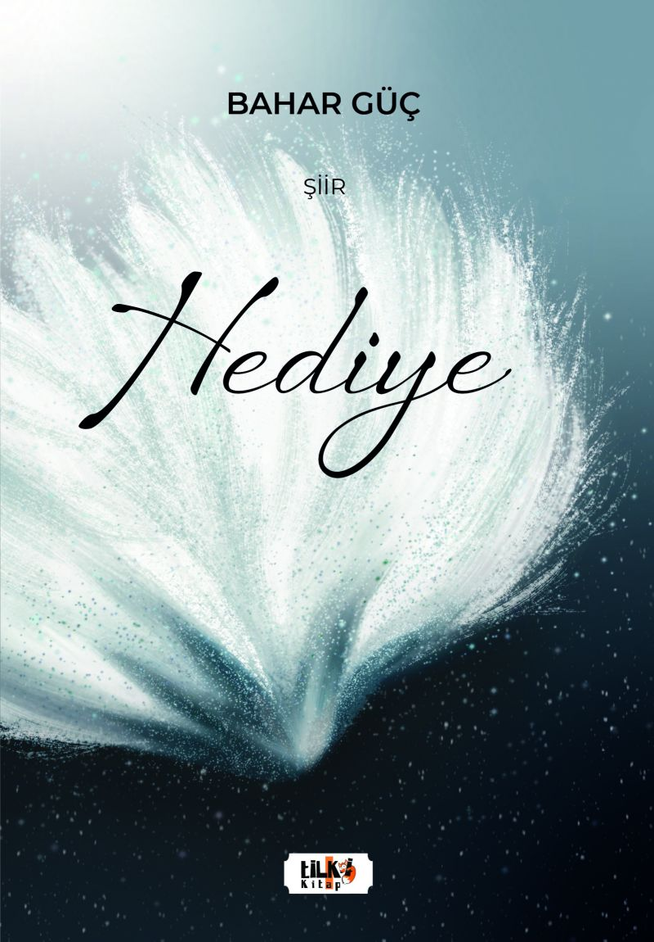 | Eser Adı: Hediye  Yazar Adı: Bahar Güç  Tür Serisi: Şiir/Edebiyat  Cilt Bilgisi: AMERİKAN  Kitap Dili: Türkçe  Eser Tipi: Orjinal  İç Sayfa: 2. HAMUR SB 60  Kapak: BRISTOL AMERİKAN 230  Yan Kapak: YOK  Selefon Türü: MAT SELEFON  Basım Tarihi: 2022  Sayfa Sayısı: 216  Kitap Boyutları: 135 X 195 mm  ISBN No: 9786258163490  Etiket Fiyatı: 565,00 TL  Editör Görevlisi: Neslihan Su Aydın  Son Okumacı: Dr. Hakan Özkütükçü  Mizanpajcı: Yasemin Er  Kapak Grafikeri: Yasemin Er
Kitap Tanıtım Yazısı : (Arka Kapak)

Hediye Kitap Açıklaması
Hâlâ bitmedi değil mi bu hengâme?
Elbet sonu gelecek O dilerse
Dayan gönül vardır elbet bir çare
İzleri takip etmeni istiyor kader
Yazandan DEĞİL yazdırandan bilirsen
Elindedir belki de aradığın çare..

Bahar Güç'ün kaleminden dökülen sözler aynı zamanda kalbinden dökülüyor.

Şiirleriyle kalbe dokunan şair, tüm duygulara hitap ediyor. Okuruna hediye olarak sunduğu bu kitap tüm okurlarla bağ kurarak zaman zaman alıp okuyabileceğiniz bir başucu kitabı olmayı vadediyor...

Kitabın detay sayfasına buradan ulaşabilirsiniz :
https://yayinevi.kitappad.com/kitaplar/kitap-baski-bahar-guc-hediye-2970.html
Tilki Kitap



